СӘУІР–ЕҢБЕКҚОРЛЫҚ ЖӘНЕ КӘСІБИ БІЛІКТІЛІК АЙЫ
ҚҰНДЫЛЫҚТАР: «Тәуелсіздік және Отаншылдық», «Бірлік және Ынтымақ» «Әділдік және Жауапкершілік
«Заң және Тәртіп» , «Еңбекқорлық және Кәсіби біліктілік» , «Жасампаздық және Жаңашылдық»
2 сәуір – Халықаралық балалар кітабы күні
7 сәуір – Дүниежүзілік денсаулық күні
12 сәуір – Ғылым күні
15 сәуір – Халықаралық мәдениет күні
18 сәуір – Халықаралық ескерткіштер мен тарихи орындарды қорғау күні
23 сәуір – Ұлттық кітап күні
1 | Оқушылардың бойында кітап оқу дағдысын қалыптастыру мақсатында «Оқуға құштар баланы тәрбиелеудегі мектеп  кітапханасының заманауи рөлі»  тақырыбында семинарлар өткізу | Тәуелсіздік және Отаншылдық, еңбекқорлық және кәсіби біліктілік | Семинар | ДТЖЖО  Садиярова М.А  Алимбекова Б.Б  Мектеп кітапханасы  Сазанова А  Абдулина Е | Сәуір 2026 жыл
2 | «Біз таңдаған кітаптар» атты сынып сағатын өткізу  Қауіпсіздік сабағы (10 минут) | Еңбекқорлық және кәсіби біліктілік | Сынып сағаты | 4-11  Сынып жетекшілер | Сәуір 2026 жыл
3 | «Өмірге салауатты қадам» атты алдын алу іс-шарасын өткізу  Қауіпсіздік сабағы (10 минут) | Жасампаздық пен жаңашылдық | Алдын алу іс- шарасы | Аудандық ішкі істер бөлімі- полиция қызметкерлері  Ұйымдастырушы педагог  Налыбаев Е  Дене шынықтыру бірлестігі  Тілеген П  медбике Турман Б | Сәуір 2026 жыл
4 | «Буллингтен қорған!» атты сынып сағатын өткізу  Қауіпсіздік сабағы (10 минут) | Әділдік және жауапкершілік, заң және тәртіп | Сынып сағаты | 1-11 сынып жетекшілері | Сәуір 2026 жыл
5 | «Қоғамдық мүлікті қорға!» атты  алдын алу іс-шарасын өткізу  Қауіпсіздік сабағы (10 минут) | Әділдік және жауапкершілік, заң және тәртіп | Алдын алу іс- шарасы | ДТЖЖО  Садиярова М.А  Алимбекова Б.Б  Педагог- психолог  Әміралиева Р  Сагатюк Э.В  1-11 сынып жетекшілері | Сәуір 2026 жыл
6 | Орман дала өрт қауіпсіздігі | Әділдік және жауапкершілік, заң және тәртіп | Алдын алу іс шаралары | Шардара ауданы төтенше жағдайлардың алдын алу бөлімінің қызметкерлері | Сәуір 2026ж
7 | «Бала тәрбиесіндегі әкенің рөлі» атты  шеберлік сағатарын өткізу | Әділдік және жауапкершілік | Шеберлік сағатарын | Педагог- психолог  Әміралиева Р.  Сагатюк Э.В.  1-11 сынып жетекшілері | Сәуір2026 жыл
8 | «Қамқор» жобасын іске асыру бағытында «Түлектердің ағаш егуі»  атты экочелленджін өткізу | Жасампаздық пен жаңашылдық, еңбекқорлық және кәсіби біліктілік | Челлендж | 11 сынып оқушщылары | Сәуір 2026 жыл
9 | «Атадан-өсиет, анадан қасиет» атты  ата-аналарға арналған шеберлік сағатын өткізу | Тәуелсіздік және Отаншылдық, | Шеберлік сағаты | 8-10 Сынып жетекшілер | Сәуір 2026 жыл
10 | Ақын, қазақ әдебиетінің негізін қалаушы Ахмет Жұбановтың туғанына 120 жылдығына орай «Қазақ музыка өнерінің гималайы-Ахмет Жұбанов»  оқулары» атты байқауын өткізу | Тәуелсіздік және Отаншылдық, еңбекқорлық және кәсіби біліктілік | Байқау | ҚББП Мұсаева Ұ  Музыка пәні мұғалімі Налыбаев Е | Сәуір 2026 жыл
11 | 9-11 сынып оқушылары арасында  «Мен таңдаған мамандық», «Мен көшбасшымын» атты сайыс өткізу | Жасампаздық пен жаңашылдық, еңбекқорлық және кәсіби біліктілік | Сайыс | Кәсіптік бағдар беру Тағайханова А | Сәуір 2026 жыл
12 | Адамгершілік-жыныстық тәрбиелеу, жасөспірімдердің репродуктивті денсаулығын нығайту мақсатында  «Дені сау ұрпақ – ұлт болашағы» атты арнайы мамандардың қатысуымен  кездесу өткізу | Еңбекқорлық және кәсіби біліктілік | Кездесу | Аудандық жастар орталығы, Аудандық аурухана дәрігерлері.  Мектеп психологтары  Әміралиева Р  Сагатюк Э.В | Сәуір 2026 жыл
13 | «Менің Отаным - Қазақстан» аудандық музейге саяхат | Жасампаздық пен жаңашылдық, | Слеті | Тарих пәні бірлестігі  Исакова Р | Сәуір 2026 жыл

1.Анықтама
«Біз таңдайтын кітаптар» – оқушылардың кітап оқуға деген қызығушылығын арттыру, сүйікті шығармаларын таныстыру және кітаптың адам өміріндегі маңызын түсіндіру мақсатында ұйымдастырылған сыныптан тыс тәрбиелік іс-шара. Іс-шара барысында оқушылар өз ойларын ортаға салып, пікір алмасу арқылы рухани дамуға ықпал етеді.
Қысқаша айтқанда, бұл – кітап оқуды насихаттайтын, оқушылардың ой-өрісін кеңейтетін тәрбиелік бағыттағы шара.
https://www.facebook.com/share/p/1LPVepf6XF/
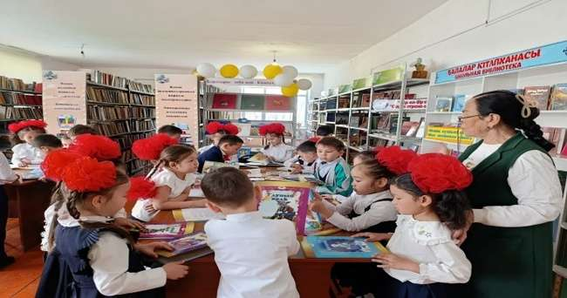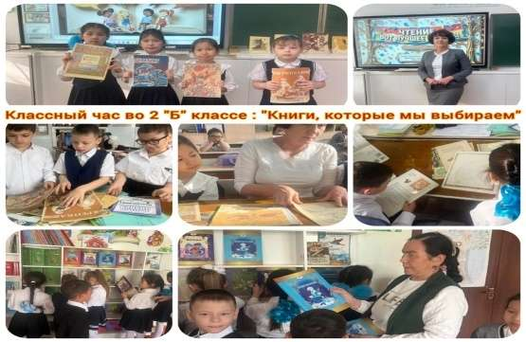
2. Анықтама
«Мамандық таңдау — маңызды шешім» және «Денсаулық зор байлық» тақырыптарында өткізілген сынып сағаттары – оқушыларға болашақ мамандықты дұрыс әрі саналы таңдаудың маңызын түсіндіруге, олардың жеке қызығушылықтары мен қабілеттерін анықтауға бағыт беруге, сондай-ақ денсаулықтың адам өміріндегі басты құндылық екенін ұғындыруға арналған тәрбиелік іс-шаралар.
Бұл іс-шаралар барысында оқушылар мамандықтар әлемімен танысып, пікір алмасу арқылы өз болашағын жоспарлауға дағдыланып, денсаулыққа жауапкершілікпен қарау қажеттігін түсінді.
https://www.facebook.com/share/p/18WY2Hd82Y/
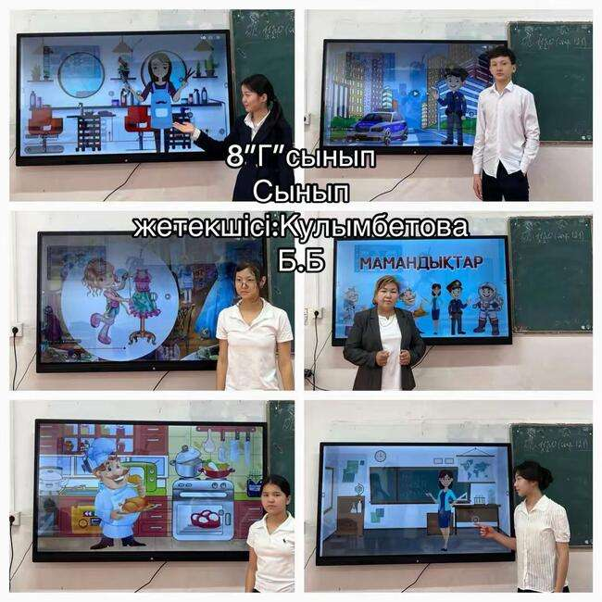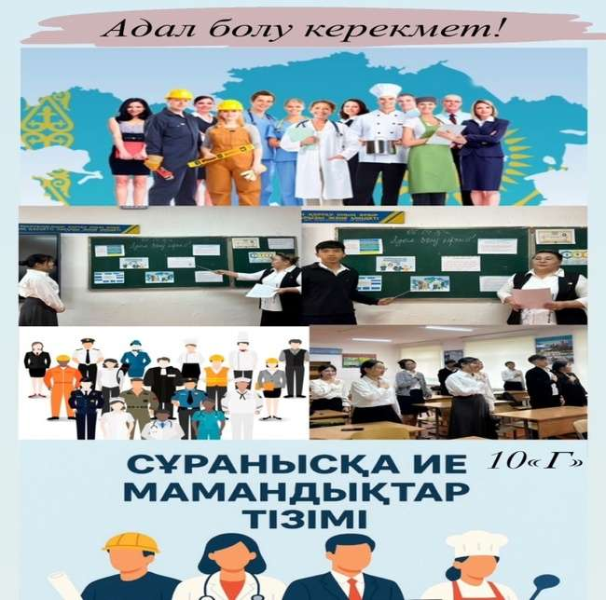
3. Анықтама
«Жер сағаты» экологиялық акциясы – «Қамқор» жобасы аясында ұйымдастырылған, оқушылардың қоршаған ортаға деген жауапкершілігін арттыруға, табиғатты қорғауға баулуға және энергия ресурстарын үнемдеудің маңыздылығын түсіндіруге бағытталған тәрбиелік іс-шара.
Акция барысында қатысушылар бір сағатқа электр жарығын сөндіру арқылы табиғатты аялау идеясын қолдап, экологиялық мәдениетті қалыптастыруға және табиғатқа жанашырлық көзқарасты дамытуға ықпал етті.
https://www.facebook.com/share/r/18kAHoUhad/
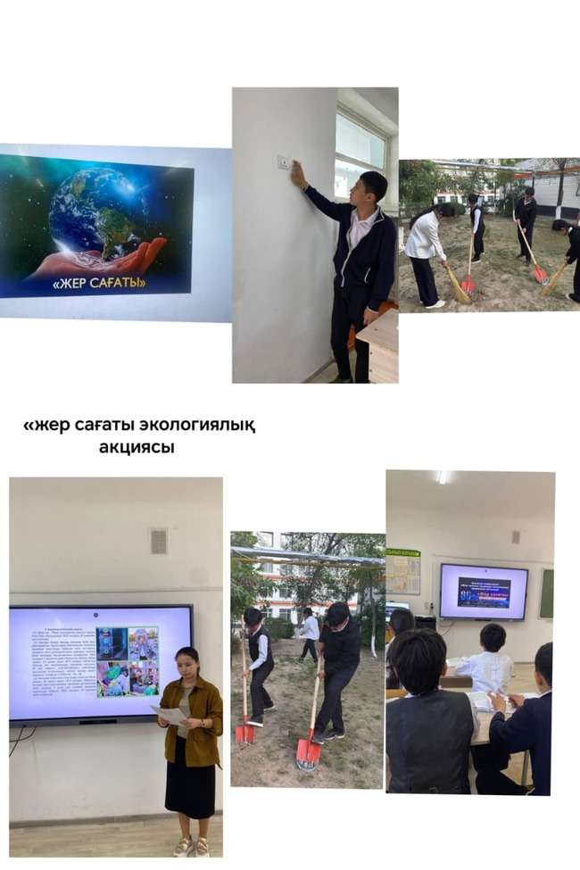
4. Анықтама
М. Горький атындағы жалпы білім беретін мектепте ұйымдастырылған «Құқықбұзушылықтың алдын алу – басты міндет» тақырыбындағы дебат – оқушылардың құқықтық сауаттылығын арттыруға, заң нормаларын құрметтеуге тәрбиелеуге және құқықбұзушылықтың алдын алу жолдарын жан-жақты талқылауға бағытталған маңызды тәрбиелік әрі танымдық іс-шара болып табылады.
Іс-шараның негізгі мақсаты – жасөспірімдерге құқықтық мәдениеттің мәнін түсіндіру, олардың қоғам алдындағы жауапкершілігін сезіндіру және заң талаптарын сақтаудың маңыздылығын ұғындыру. Сонымен қатар, оқушылардың сыни ойлау қабілетін дамыту, өз көзқарасын дәлелді түрде жеткізе білуге үйрету және пікірталас мәдениетін қалыптастыру да басты назарда болды.
Дебат барысында қатысушылар екі топқа бөлініп, ұсынылған тақырып аясында өз ұстанымдарын қорғады. Бірінші топ құқықбұзушылықтың алдын алуда отбасы тәрбиесінің рөліне, мектептегі білім мен тәрбие жұмыстарының маңыздылығына, сондай-ақ жастардың бос уақытын тиімді ұйымдастырудың қажеттілігіне ерекше тоқталды. Олар дұрыс тәрбие мен қолайлы әлеуметтік орта жасөспірімдердің теріс әрекеттерден аулақ болуына негіз болатынын атап өтті.
Екінші топ өз кезегінде құқық қорғау органдарының қызметін күшейту, заңдардың қатаң әрі әділ орындалуы, сондай-ақ жасалған құқықбұзушылық үшін жазаның бұлтартпастығы қоғамдағы тәртіпті қамтамасыз етудің негізгі факторлары екенін алға тартты. Олар заң үстемдігі сақталған жерде құқықбұзушылық деңгейі төмендейтінін дәлелдеуге тырысты.
Пікірсайыс барысында оқушылар өз ойларын еркін жеткізіп, қарсы тараптың көзқарасына сыни тұрғыдан қарап, нақты дәлелдер мен мысалдар келтірді. Бұл өз кезегінде олардың логикалық ойлау, талдау және шешендік қабілеттерін дамытуға ықпал етті.
https://www.facebook.com/share/p/1CfNGMy18q/
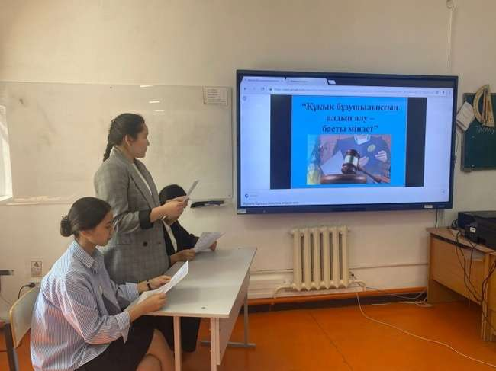
5. Анықтама
«Дүниежүзілік денсаулық күні» аясында мектеп медбикесінің қатысуымен өткізілген медициналық кеңес беру іс-шарасы – оқушылардың денсаулығын нығайтуға, салауатты өмір салтын қалыптастыруға және аурулардың алдын алу жолдарын түсіндіруге бағытталған тәрбиелік-профилактикалық жұмыс.
Іс-шара барысында оқушыларға денсаулықтың адам өміріндегі маңызы түсіндіріліп, дұрыс тамақтану, жеке бас гигиенасын сақтау және зиянды әдеттерден аулақ болу туралы пайдалы кеңестер берілді. Бұл шара оқушылардың өз денсаулығына жауапкершілікпен қарауын қалыптастыруға ықпал етті. https://www.facebook.com/share/p/1Ay5zUWznk/
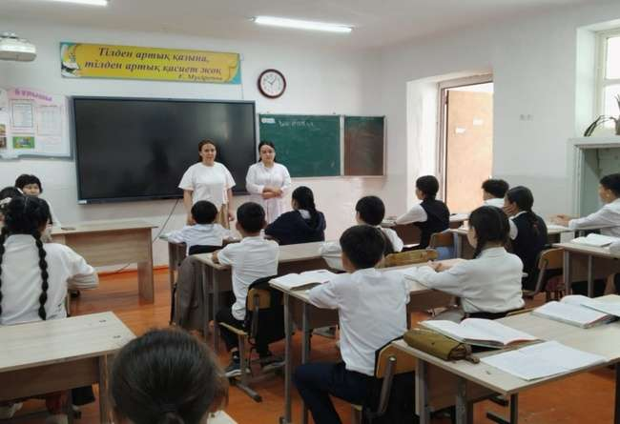
6. Анықтама
«Денсаулық және адам құқықтары» жоспары аясында бастауыш қазақ сыныптарының онкүндігі барысында 3 «В» сыныбы және олардың ата-аналарының қатысуымен ұйымдастырылған «Толағай» спорттық сайысы – оқушылардың спортқа деген қызығушылығын арттыруға, салауатты өмір салтын насихаттауға және отбасы мен мектеп арасындағы ынтымақтастықты нығайтуға бағытталған тәрбиелік-спорттық іс-шара.
Іс-шараның басты мақсаты – оқушыларды дене белсенділігіне баулу арқылы «өмірге салауатты қадам» жасауға жетелеу, командалық бірлікті қалыптастыру, сондай-ақ олардың жылдамдық, күш, ептілік және шыдамдылық сияқты дене қасиеттерін дамыту болып табылады.
Сайыс барысында оқушылар мен ата-аналар түрлі спорттық эстафеталарға қатысып, ұйымшылдық пен белсенділік танытты. Бұл шара қатысушылардың денсаулыққа деген жауапкершілігін арттырып, спорттың маңызын түсінуге және отбасылық құндылықтарды нығайтуға оң әсерін тигізді.
https://www.facebook.com/share/p/18Yhqf9bho/
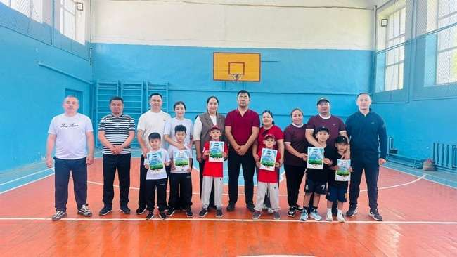
7. Анықтама
«Даналық мектебі» клубы жоспары аясында өткізілген «Әкенің бала тәрбиесіндегі рөлі. Нағыз ер адамның келбеті» тақырыбындағы тренинг – ата-аналардың, әсіресе әкелердің бала тәрбиесіндегі маңызын арттыруға, отбасылық құндылықтарды нығайтуға және бала мен ата-ана арасындағы сенімді қарым-қатынасты қалыптастыруға бағытталған психологиялық-тәрбиелік іс-шара.
Тренинг барысында қатысушылар әкенің баланың эмоционалдық және тұлғалық дамуына әсері, ер азаматқа тән тәрбие ерекшеліктері, сондай-ақ қазіргі замандағы отбасындағы өзара түсіністік пен сенімді қарым-қатынас орнату жолдары туралы мәлімет алды. Сонымен қатар, тәжірибе алмасу арқылы нақты өмірлік жағдайлар талқыланып, тиімді шешу жолдары қарастырылды.
Іс-шараның практикалық бөлігінде қатысушылардың балалармен дұрыс қарым-қатынас жасау, тыңдай білу және қолдау көрсету дағдыларын дамытуға арналған жаттығулар жүргізілді. Нәтижесінде, бұл тренинг ата-аналардың тәрбиелік құзыреттілігін арттырып, алған білімдерін күнделікті өмірде қолдануға бағыт беретін маңызды іс-шара болды.
https://www.facebook.com/share/p/1GUeEHnCwU/
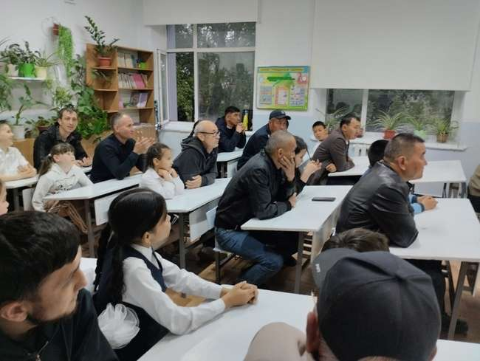
8. Анықтама
«Балалар әдебиеті – рухани тәрбие бастауы» тақырыбындағы онкүндік аясында өткізілген «Балалар жазушыларымен танысу» іс-шарасы – оқушыларды балалар әдебиетінің көрнекті өкілдерімен таныстыру арқылы олардың кітап оқуға деген қызығушылығын арттыруға, рухани-адамгершілік құндылықтарды қалыптастыруға және әдеби талғамын дамытуға бағытталған тәрбиелік-танымдық жұмыс.
Іс-шара барысында оқушылар балалар жазушыларының өмірі мен шығармашылығы туралы мағлұмат алып, олардың танымал туындыларымен танысты, көркем мәтіндерден үзінділер тыңдады. Сонымен қатар, оқушылар белсенділік танытып, өз пікірлерін білдіріп, сұрақтарға жауап беру арқылы әдебиетке деген қызығушылықтарын көрсетті.
Аталған іс-шара оқушылардың кітап оқуға деген ынтасын арттырып, балалар әдебиетіне деген көзқарасын кеңейтуге және рухани дамуына оң ықпал етті.
https://www.facebook.com/share/r/1CwQaGmwCK/
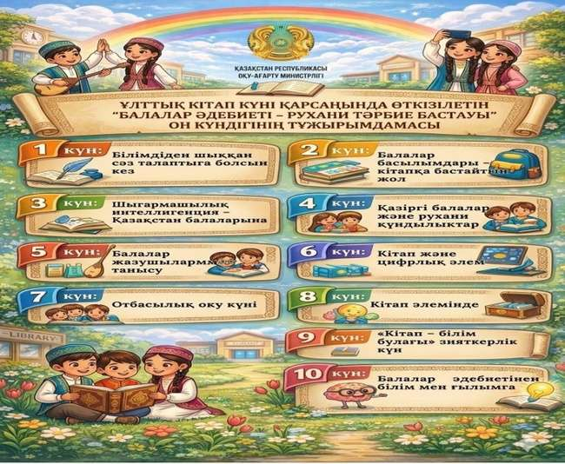
9. Анықтама
Орман-дала өрт қауіпсіздігі – орман және дала аумақтарында өрттің пайда болуын болдырмауға, оның таралуын алдын алуға, сондай-ақ өрт шыққан жағдайда адамдардың өмірі мен денсаулығын, табиғи ресурстарды, жануарлар мен өсімдіктер әлемін қорғауға бағытталған ұйымдастырушылық, техникалық және алдын алу шараларының жиынтығы.
Орман-дала өрт қауіпсіздігін қамтамасыз ету табиғатты қорғаудың маңызды бөлігі болып табылады және ол өрттің алдын алу ережелерін сақтауды талап етеді. Атап айтқанда, табиғи ортада от жағу кезінде қауіпсіздік талаптарын қатаң сақтау, құрғақ шөптерді, қоқыстарды және өсімдік қалдықтарын бейберекет жағуға жол бермеу, темекі қалдықтарын тастамау, орман және дала аймақтарында жанғыш заттарды дұрыс пайдалану сияқты шаралар жатады. Сонымен қатар, өрт қаупі жоғары кезеңдерде арнайы тыйым салулар мен шектеулер енгізіледі.
Орман-дала өрт қауіпсіздігі жүйесіне өрттің алдын алу, ерте анықтау, жедел хабарлау және оны сөндіру шаралары да кіреді. Бұл ретте арнайы қызметтердің, орман шаруашылығы мекемелерінің және жергілікті халықтың бірлескен жұмысы маңызды рөл атқарады. Өрт қауіпсіздігі ережелерін сақтау – табиғи ортаны сақтаудың, экологиялық тепе-теңдікті қорғаудың және адам өмірінің қауіпсіздігін қамтамасыз етудің негізгі кепілі болып табылады.
https://www.facebook.com/share/p/1CQCLKueu5/
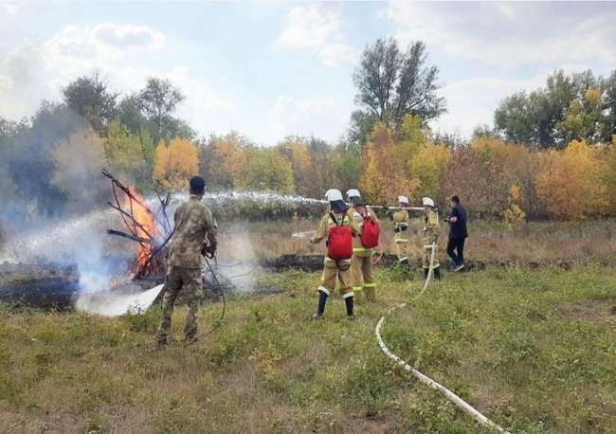

10.АНЫҚТАМА
2026 жылғы 20 сәуір күні М. Горький атындағы жалпы білім беретін мектепте «Кітап – білім бұлағы» зияткерлік күні аясында «Оқыған кітап» тақырыбында іс-шара ұйымдастырылып өткізілді.
Іс-шараның мақсаты – оқушылардың кітап оқуға деген қызығушылығын арттыру, оқыған шығармалары бойынша пікір алмасу және танымдық деңгейін дамыту.
Шара барысында оқушылар өздері оқыған кітаптарын таныстырып, кейіпкерлерге талдау жасады, мазмұны бойынша ой бөлісті. Нәтижесінде оқушылардың сөйлеу дағдылары дамып, шығармашылық белсенділіктері артты.
Іс-шара жетекшісі: Бейсенов З.Е.
https://www.facebook.com/share/r/1GjHQGcso9/

11.Анықтама
М. Горький атындағы жалпы білім беретін мектепте "Суды үнемдеу" тақырыбында жиналыс өтті. Жиналыстың негізгі мақсаты – оқушылар мен мектеп қызметкерлеріне суды тиімді пайдалану, табиғи ресурстарды қорғау және суды ысырап етпеу туралы түсіндіру жұмыстарын жүргізу болды.
Іс-шара барысында судың адам өміріндегі маңызы, оның шектеулі ресурс екендігі және күнделікті өмірде суды үнемдеудің қарапайым жолдары талқыланды. Сонымен қатар қатысушыларға тұрмыста және мектеп жағдайында суды үнемдеу тәсілдері ұсынылды.
Жиналыс соңында оқушыларға суды қорғау – әр адамның міндеті екені түсіндіріліп, табиғатты аялауға шақырылды. Іс-шара өз мақсатына жетіп, қатысушыларға пайдалы ақпарат берілді.

https://www.facebook.com/share/p/1bzaXsYTWh/

